# 5.9 裁剪阶段

我们必须完全丢弃在平截头体之外的几何体，裁剪与平截头体边界相交的几何体，只留下平截头体内的部分；图 5.27以2D形式说明了一概念。

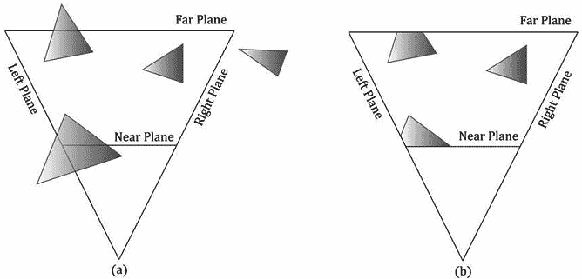

**图5.27 (a)裁剪之前。(b)裁剪之后。**

我们可以将平截头体视为由6个平面界定的空间范围：顶、底、左、右、近、远平面。要裁剪与平截头体方向相反的多边形，其实就是逐个裁剪与每个平截头体平面方向相反的多边形，当裁剪一个与平面方向相反的多边形时（参见图5.28），我们将保留平面正半空间中的部分，而丢弃平面负半空间中的部分。对一个与平面方向相反的凸多边形进行裁剪，得到的结果仍然会是一个凸多边形。由于硬件会自动完成所有的裁剪工作，所以我们不在这里讲解具体的实现细节；有兴趣的读者可以参阅[Sutherland74]，了解一下目前流行的Sutherland-Hodgeman裁剪算法。它基本思路是：求出平面与多边形边之间的交点，然后对顶点进行排序，形成新的裁剪后的多边形。

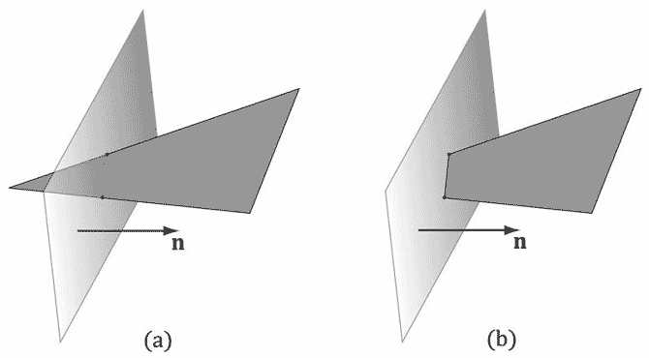

**图 5.28 (a)裁剪一个与平面方向相反的三角形。(b)裁剪后的三角形。注意，裁剪后的三角形已经不再是一个三角形了，它是一个四边形。所以，硬件必须将个四边形重新划分为三角形，对于凸多边形来说这是一个非常简单的处理过程。**

[Blinn78]描述了如何在4D齐次空间中实现裁剪算法（图5.29）。在透视除法之后，平截头体内的点(*x*/*w*, *y*/*w*, *z*/*w* ,1)将位于规范化设备空间，它的边界如下：

−1 ≤ *x*/*w* ≤ 1

−1 ≤ *y*/*w* ≤ 1

0 ≤ *z*/*w* ≤ 1

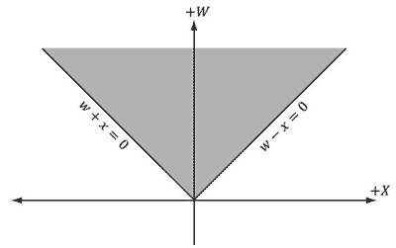

**图5.29 齐次裁剪空间中xw平面上的截头体边界**

那么在透视除法之前，平截头体内的4D点(*x* , *y* , *z* , *w*)在齐次裁剪空间中的边界为：

−*w* ≤ *x* ≤ *w*

−*w* ≤ *y* ≤ *w*

0 ≤ *z* ≤ *w*

也就是，顶点被限定在以下4D平面构成的空间范围内：

左：*w* = −*x*

右：*w* = *x*

底：*w* = −*y*

顶：*w* = *y*

近：*z* = 0

远：*z* = *w*

只要我们知道齐次剪裁空间中的平截头体平面方程，我们就能使用任何一种裁剪算法（比如Sutherland-Hodgeman）。注意，由线段/平面相交测试的数学推论可知，这个测试在ℝ4也能使用，所以我们可以在齐次裁剪空间中进行4D点和4D平面的相交测试。